**Practicas API REST con Postman - CRUD Estudiantes**

1. **Realiza un GET y anota cuántos estudiantes hay actualmente en la lista.**

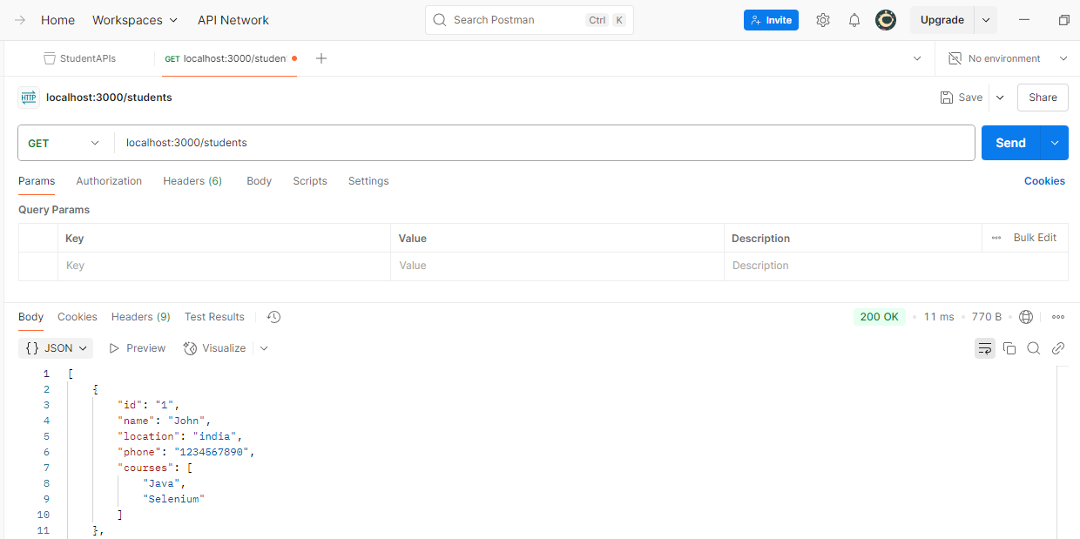

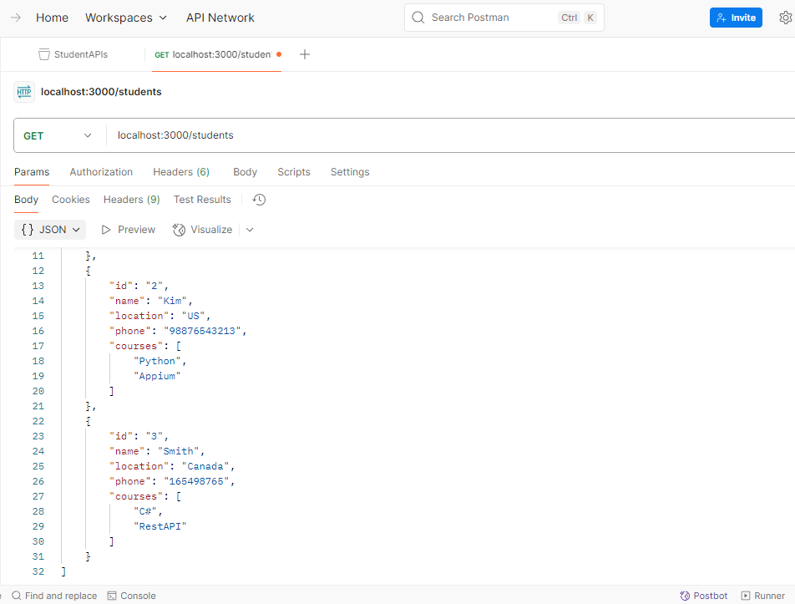

1. **Crea un nuevo estudiante con tu nombre y dos cursos personalizados usando POST.**

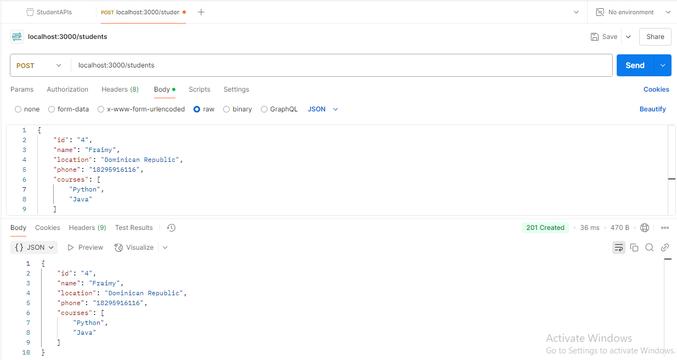

1. **Usa GET nuevamente y verifica si el nuevo estudiante aparece al final.**

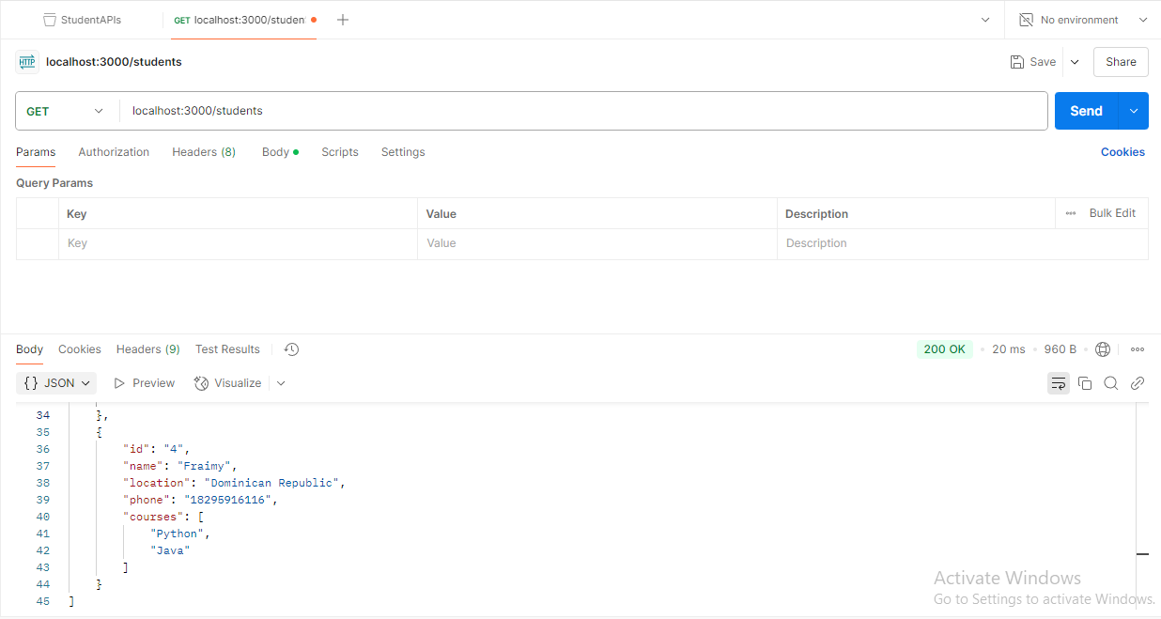

1. **Consulta un estudiante existente por su ID usando GET, copia su nombre y ubicación.**

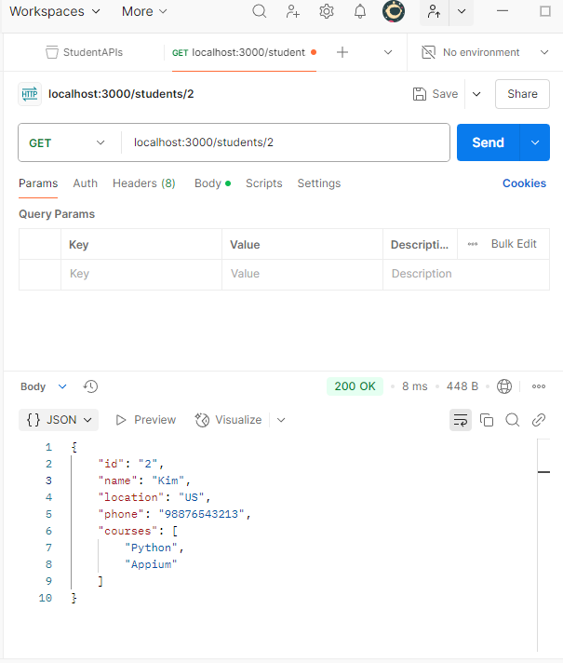

1. **Actualiza ese estudiante con un nuevo nombre y agrega un curso nuevo usando PUT.**

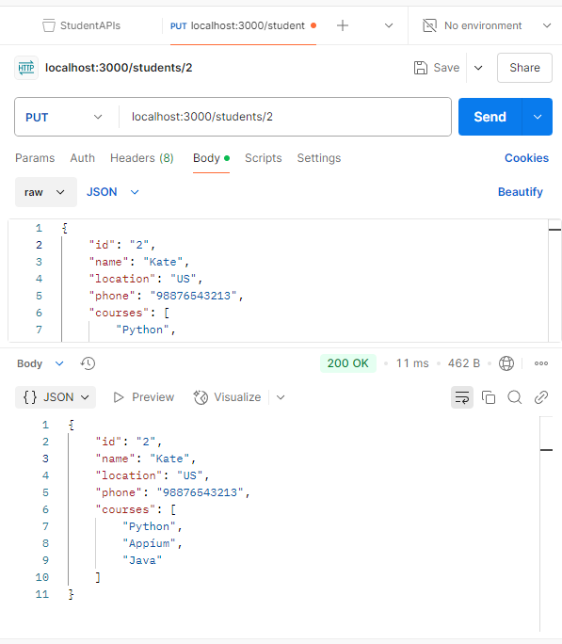

1. **Elimina ese mismo estudiante usando DELETE.**

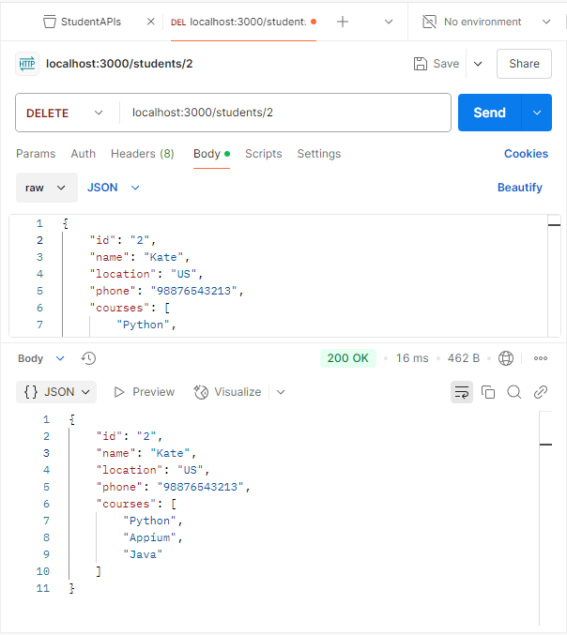

1. **Intenta hacer un GET del ID eliminado y anota el resultado.**

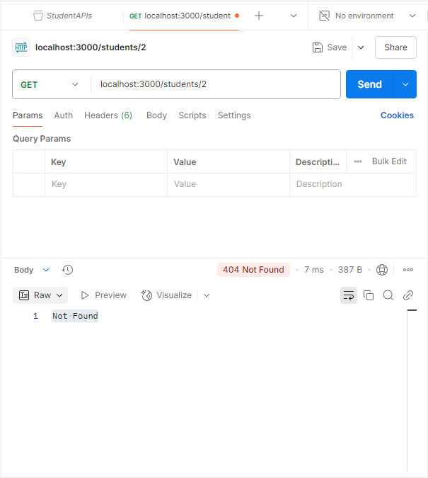

1. **Intenta crear un estudiante sin nombre y observa la respuesta del servidor.**

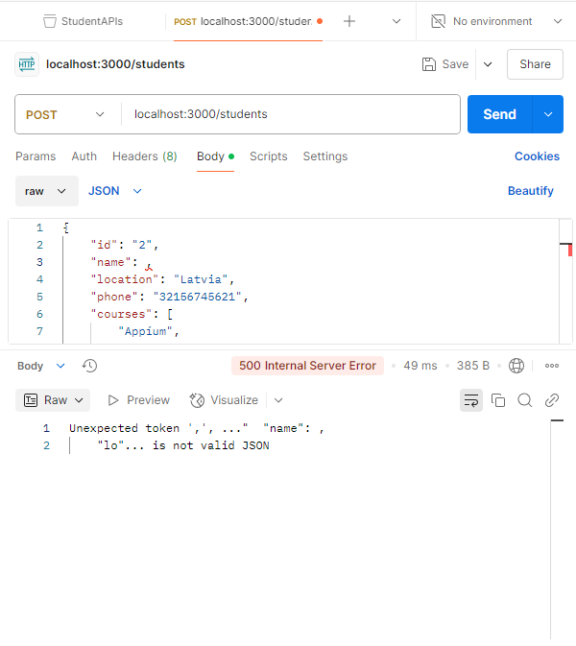

1. **Modifica el estudiante creado en el paso 2 y cambia su número de teléfono.**

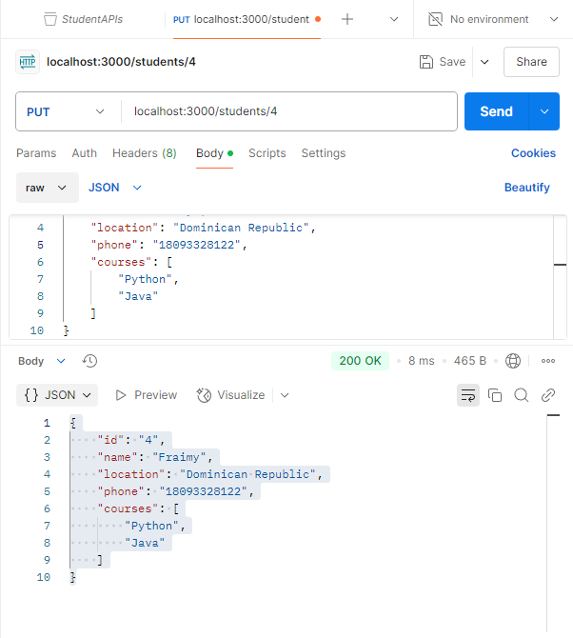

1. **Realiza una prueba de creación masiva: crea tres estudiantes seguidos y luego verifica que se hayan agregado correctamente.**

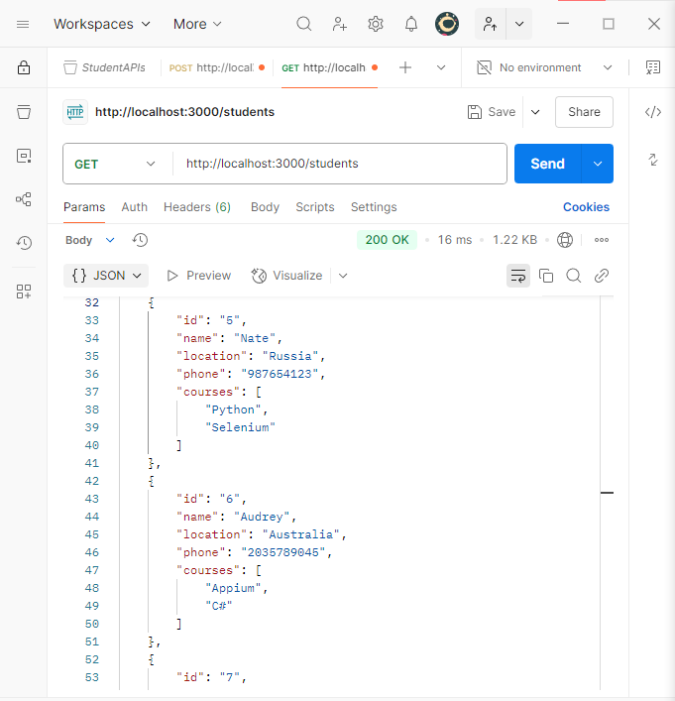

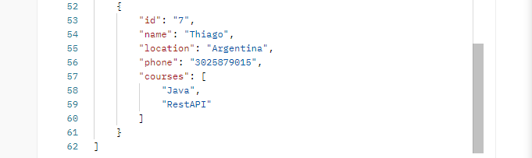

1. **Usa GET para obtener los datos del estudiante con ID 1 y anota sus cursos.**

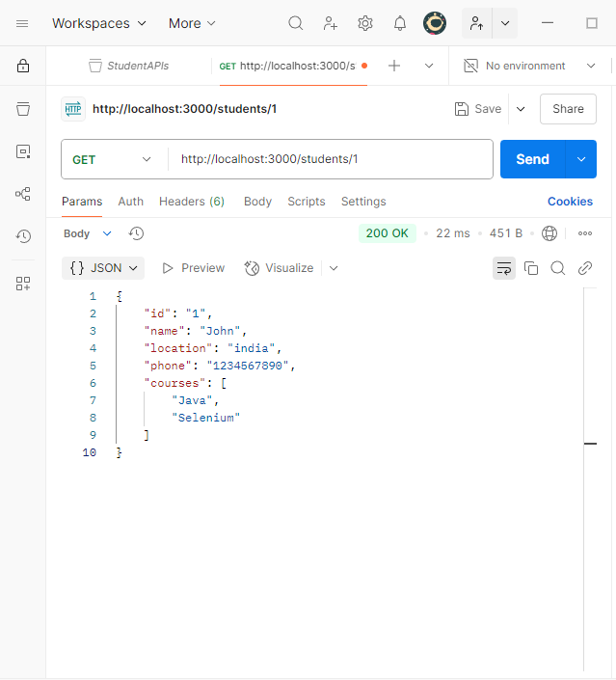

1. **Crea un estudiante con un número de teléfono inválido (ej. texto) y observa el resultado.**

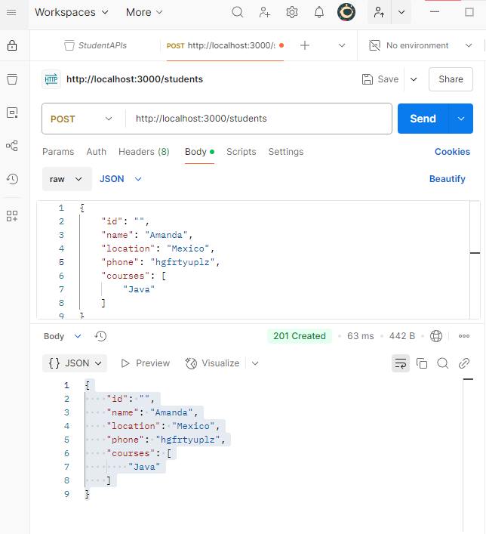

1. **Intenta actualizar un estudiante con un ID inexistente y anota la respuesta.**

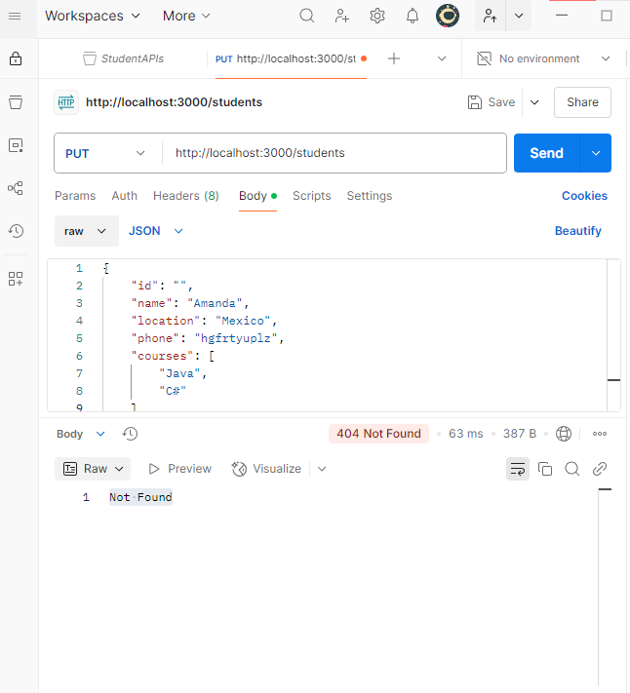

1. **Agrega un nuevo estudiante que tenga 3 cursos distintos y verifica que todos se almacenen.**

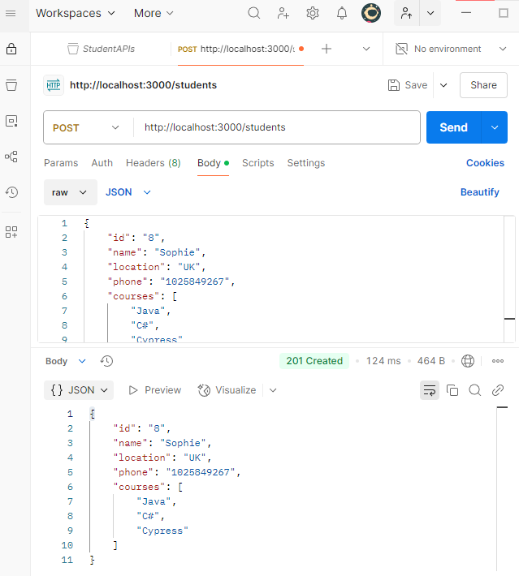

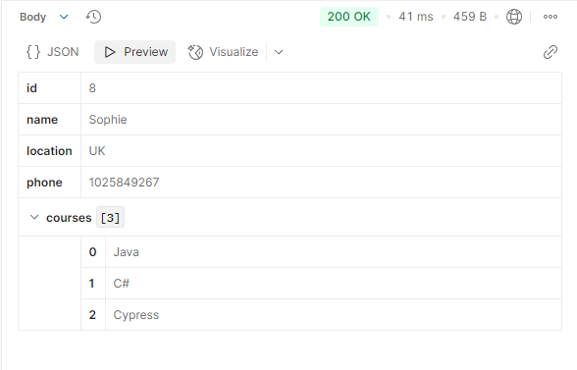

1. **Crea un estudiante sin cursos y observa cómo se comporta la API.**

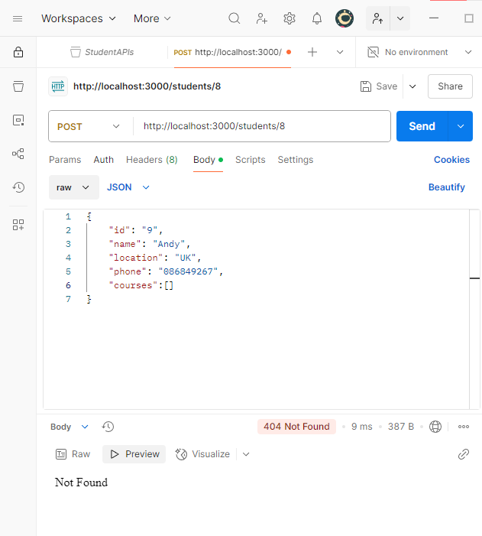

1. **Usa PUT para cambiar únicamente la ubicación de un estudiante existente.**

